Projeto 4Carrus

# Ideia

* Um sistema de vendas de veículos.
* Inicialmente direcionado a carros de concessionárias.
* Possuirá diversos aplicativos para se sobressair da concorrência.
* Para impedir fraudes, concessionárias poderão apenas criar instancias de veículos já existentes. Acelerando a criação de anúncios, impedindo falsas características e tornando a busca mais exata.
* Diferentemente de outros sites de venda de veículos este permitirá uma busca mais genérica e com mais filtros, como buscar carros sedan médios e veículos com mais 150 cavalos.
* Como os carros já serão cadastrados por nós, com exceção de adicionais que serão das instancias criadas por concessionarias será disponibilizado também como um banco de dados, para amantes de carros onde mostrará suas características cadastradas por nós e um pouco de sua história que pode ser feita por usuários ou wikipedia ou mesmo ambos.

## Design

### Desktop

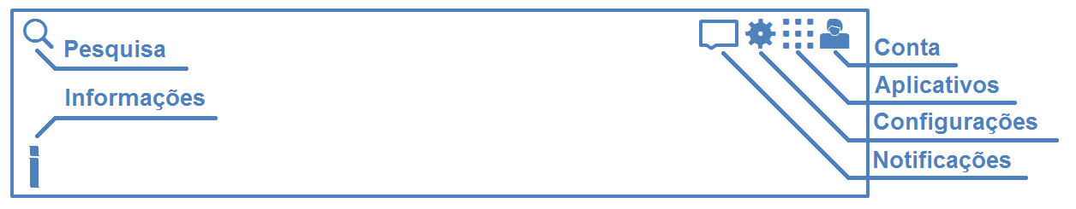

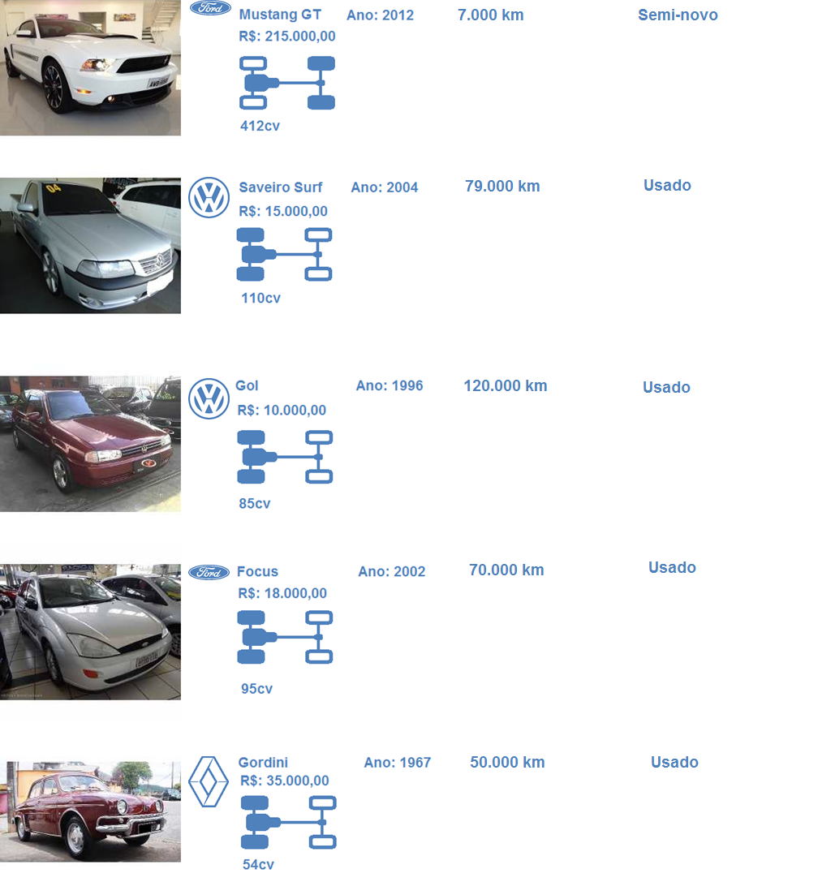

T P U B



___________________________T  P U B

* Tração
* Preço
* Marca
* Categoria
* Potência

50cv  150cv

- Mais Vistos 

+





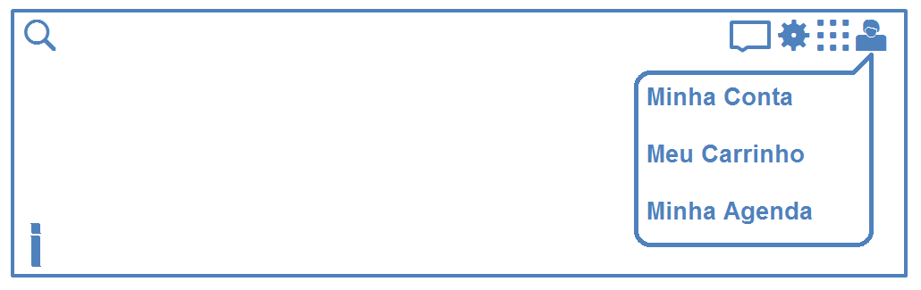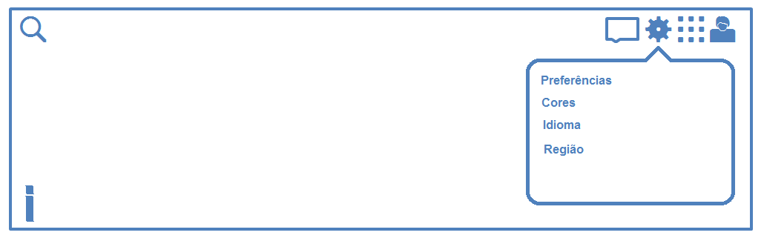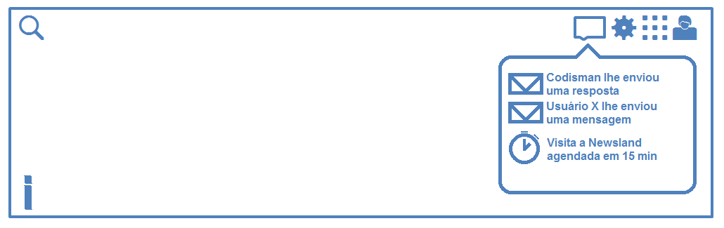

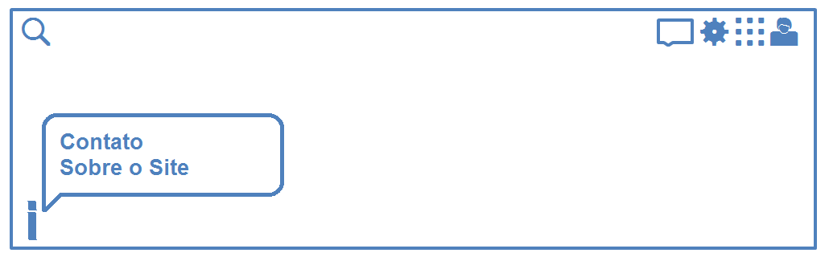



### Mobile

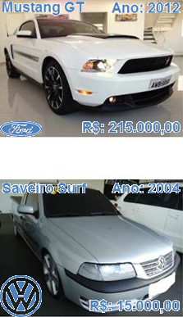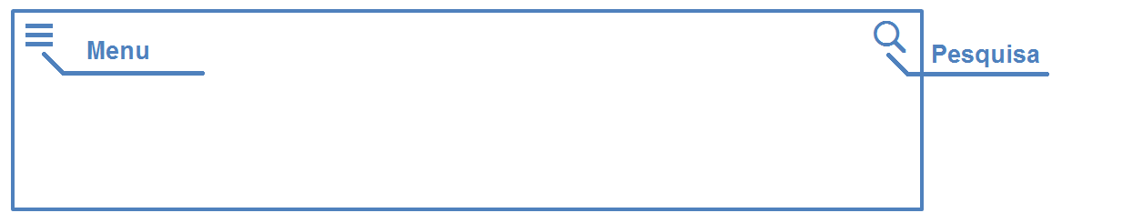

T_____________________

* Tração
* Preço
* Marca
* Categoria
* Potência

50cv  150cv

- Mais Vistos 

+



T

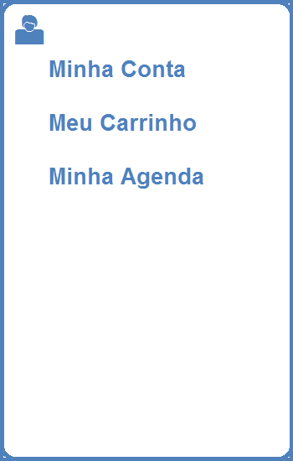

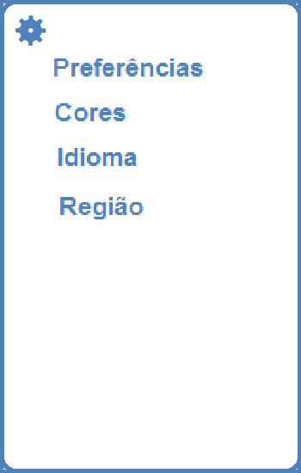





T Pesquisa Realizada

## Banco de Dados

### Banco do Sistema Global

Neste banco armazena-se informações gerais que facilmente seriam usadas por outros sistemas como:

* Nome completo
* CPF/CNPJ
* RG
* Informações de integração (Facebook, email, etc..).
* Sexo.
* Área da empresa.
* Empregados (chave estrageira).
* Cargo na empresa.
* Etc..

#### Representação Orientada a Objeto

Person extends Entity

-Integer cadastroPessoaFisica (CPF)

-Integer registroGeral (RG)

-Boolean sex

-Integer facebookAccount

-…

Entity

-String name

-…

Enterprice extends Entity

-Integer cadastroPessoaFisica (CNPJ)

-…

##### Exemplos

#### Representação Relacional

##### Exemplos

### Banco 4Carrus

Neste banco armazena-se informações específicas que dificilmente seriam usadas por outros sistemas como:

* Veículos
* Informações de veículos
* Etc...

#### Representação Orientada a Objeto

**Automaker**

-Tag basicInformation

-Enterprice enterprice (Sistema Global)

-ArrayList model<Model>

-ArrayList dealership<Dealership>

-ArrayList vehicle<Vehicle>

**Tag**

-String name

-String description

-TagType tagType

-Tag tagFather

-ArrayList tagComponent<Tag>

-ArrayList tagSon<Tag>

-ArrayList information<String>---

-ArrayList comment<String>----

-Boolean optional

-Boolean instance

-BigDecimal value

-String rating

-Char Logo

-String email

-String webAddress

**Dealership**

-Tag basicInformation

-Enterprice enterprice

-ArrayList store <Store>

**Store**

-Tag basicInformation

-ArrayList vehicleInstance<Vehicle Instance>

**Model**

-Tag basicInformation

-ArrayList subModel<SubModel>

**Vehicle**

-Tag basicInformation

-ArrayList vehicleInstance<Vehicle Instance>

-ArrayList automaker<Automaker>

**SubModel**

-Tag basicInformation

-ArrayList vehicle<Vehicle>

**VehicleInstance**

-Tag basicInformation

-Store store

OBS.:

* Car extends Vehicle
* CarInstance extends VehicleInstance
* Motorcycle extends Vehicle
* Motorcycle Instance extends VehicleInstance
* Etc...

##### Exemplos

#### Representação Relacional

##### Exemplos

## Aplicativos

### Gas Station

* Armazena os preços de combustíveis e os tipos de combustível de cada posto;
* Calcular qual combustível tem mais vantagens econômicas para o usuário;
* Localizador de postos de combustíveis;
* Confiabilidade dos postos de combustíveis, distribuidoras e dos combustíveis (Medida através de estrelinhas pelos próprios usuários);
* Produtos e serviços;
* Promoções;

#### Banco de Dados